臺北縣立板橋國民中學98年教師快樂成長學習營實施計畫
- 依據：
  - 依據教育部92．3．24台訓（三）字第0920033944號函辦理。
  - 臺北縣98年度執行學生訓輔（友善校園）工作計畫辦理事項。
  - 臺北縣財團法人琉璃光文教基會98年年度活動計畫。
- 目的：
  - 透過對生命的了解與關懷、經驗分享、及理念傳承，以提供教師專業成長機會。
  - 增進教師教學與輔導效能，使其融入教育理念，提升教學品質。
  - 活化內在生命力，達到身心靈合而為一。
- 指導單位：
  - 教育部
  - 臺北縣政府教育局
- 承辦單位：
  - 臺北縣立板橋國民中學
  - 臺北縣財團法人琉璃光文教基金會
- 參加對象：全縣國中小教師共60人。（含工作人員）
- 活動方式：
  - 辦理日期：98年7月13至16日（星期一至星期四）
  - 活動地點：臺北縣雙溪鄉牡丹村聖南30號(聖南寺，財團法人琉璃光文教基金會)
電話：02-2493-3332．2493-4328
  - 飲食：活動期間參加人員三餐皆以素食為主，另請自帶餐具、水杯及盥洗用具。
  - 費用：一律免費，惟為鼓勵全程參與研習，請上網報名後，一併繳交保證金1,000元（保證金請直接寄至財團法人琉璃光文教基金會）。研習期滿全勤者，將全額退費。
- 報名方式：
  - 報名日期：98年6月8日（星期一）至6月26日（星期五）。
  - 報名方式：請逕自上各校校務行政系統縣內研習項下登記，登記報名完成後，再請將報名表（如附件2）e-mail或傳真至聯絡人。
  - 聯絡人：臺北縣板橋國中輔導處池旭臺主任，電話：0911588968、傳真：29662997
、E-mail：johnson.cst@gmail.com
  - 錄取後請勿任意缺席；臨時有事無法參加者，務請事先告知聯絡人。
- 課程內容：（如附件1）
- 經費概算：財團法人琉璃光文教基金會全額贊助。
- 參加人員活動期間給於公假，全程參加研習者，核發研習時數 24 小時。
- 獎勵：承辦學校工作人員依「公立高級中等以下學校教師成績考核辦法」予以敘獎。
- 本計畫奉臺北縣政府教育局核准後實施，修正時亦同。

附件1：
臺北縣立板橋國民中學98年教師快樂成長學習營活動課程配當表
日期  時間 | 7月13日  星期一 | 7月14日  星期二 | 7月15日  星期三 | 7月16日  星期四
6:30~7:00 |  | 起床
7:00~7:30 |  | 活絡筋骨—快樂身心
7:30~8:00 |  | 早齋
8:00~8:50 |  | 美好的一天
9:00  ~11:30 |  | 教育思維突破與行動 | 傳『薪』也傳『新』~培養原住民學生的自信心 | 用愛與創意點燃孩子的學習熱情  泰山文教基金會  講師
11:00~11:30 | 報到 | 教育思維突破與行動 | 傳『薪』也傳『新』~培養原住民學生的自信心 | 用愛與創意點燃孩子的學習熱情  泰山文教基金會  講師
11:30~12:00 | 安單 | 林雪花老師 | 鍾志華主任、曾家暉主任 | 倪美英老師
12:00~12:30 | 午齋
12:40~13:30 | 午休 |  |  | 雙  溪  原  野  風  光  任  我  行
13:40~14:00 | 開幕式 | 快樂時光【無話不談】 |  | 雙  溪  原  野  風  光  任  我  行
14:00  ~17:00 | 創造力教育（暫定）  體育學院 | 教育思維突破與行動 | 塑造校園藝術氛圍-開啟美術創新教學  鳳山高中金質獎團隊 | 雙  溪  原  野  風  光  任  我  行
14:00  ~17:00 | 周建智教授 | 林雪花老師 | 洪俊源老師 | 雙  溪  原  野  風  光  任  我  行
17:00~18:00 | 沐浴【與自然結合】 |  |  | 雙  溪  原  野  風  光  任  我  行
18:00~19:00 | 藥石 |  |  | 雙  溪  原  野  風  光  任  我  行
19:00~21:00 | 身心靈饗宴 | 身心靈饗宴 | 身心靈饗宴 | 雙  溪  原  野  風  光  任  我  行
21:00~22:00 | 快樂時光【無話不談】 |  |  | 雙  溪  原  野  風  光  任  我  行
22:30~ | 就寢 |  |  | 雙  溪  原  野  風  光  任  我  行

講師簡歷：
周建智教授—體育學院

林雪花老師—艾克企管顧問有限公司

鍾志華主任、曾家暉主任--高雄縣茂林國中團隊—2008年教育部教學卓越獎金質獎得獎團隊

洪俊源老師—高雄縣鳳山高中—2008年教育部教學卓越獎金質獎得獎團隊

倪美英老師---泰山文教基金會講師

附件二：
臺北縣立板橋國民中學98年教師快樂成長學習營報名表

序號 | 單位名稱 | 職稱 | 姓 名 | 聯絡地址 | 電話 | E-mail
1.
2.
3.
4.
5.
6.

- 請上臺北縣教育局教師進修研習系統網頁登錄報名，正取者【登記前50名】請於6月26日（星期五）前，將個人報名表E-mail給板橋國中輔導處池旭臺老師 E-mail： johnson.cst@gmail.com
※承辦單位：臺北縣立板橋國民中學 電話：02-29666498-245
※聯絡人：輔導處池旭臺老師【0911588968】
※活動日期：7月13日至7月16日星期一~~星期四
活動地點地圖：
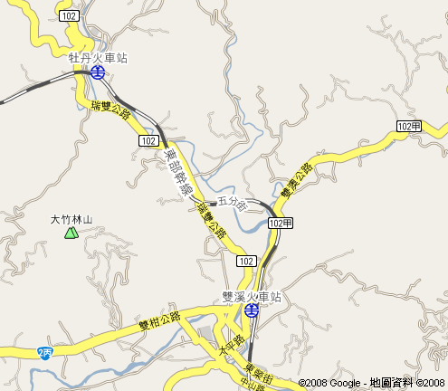
聖南寺
臺北縣雙溪鄉牡丹村聖南30號
往台北

※活動地點：臺北縣雙溪鄉牡丹村聖南30號
電話：02-2493-3332．2493-4328
※可自行開車或是搭火車往花東方向在雙溪站下車
※開車路徑：1、臺北經瑞芳、九份再往雙溪【一號高速公路】
2、臺北經平溪再往雙溪【三號高速公路】

